Grupul de litere GE
- Citește cu atenție propozițiile și identifică grupul de litere ge și colorează-le.
Ana și Angela sunt colege de bancă.
George a spart, din greșeală un geam.
Tata drege bicicleta lui Eugen.
- Eu spun una, tu spui multe!
săgeată geamantan
deget ager

- Ordonează cuvintele fiecărei propoziții, apoi scrie-le pe liniatură.
plăcere bot pe Câinele cu linge se
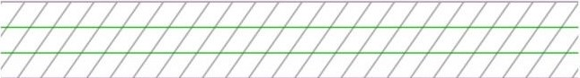

nuci sparge Georgeta
stinge sa lumina în Mircea camera



